Protokol č. 2 Jméno:

1. V určité rodině má Jan polydaktylii s nadbytečným prstem na obou rukách i nohách. Jeho starší sestra Hana a mladší bratr Jindřich nejsou polydaktylií postižení. Jejich otec je zdravý a ani v rodinné anamnéze (~ předchorobí) u jeho předků se polydaktylie nevyskytuje. Jejich matka má polydaktylii na obou rukách, ale má normální nohy. Matka má čtyři sourozence, z nichž tři mají nějakou formu polydaktylie a jejich otec měl, na rozdíl od své manželky a jejích předků, rovněž polydaktylii.

Předpokládejme, že polydaktylie je autozomálně dominantní (AD) nemoc s 80% penetrancí a variabilní expresivitou.

a) Nakreslete rodokmen pro tuto rodinu a zapište genotypy.

b) Jaká je pravděpodobnost, že Jan bude mít se zdravou manželkou dítě postižené polydaktylií?

c) Jaká je pravděpodobnost, že Jan nebude mít se zdravou manželkou dítě postižené polydaktylií?

2. Manželský pár má čtyři děti. Ani otec, ani matka nejsou plešatí. Pleš má jeden z jejich dvou synů, ale ani jedna dcera.

a) Jedna z dcer se provdá za muže, u něhož se plešatost v rodině nevyskytuje, a budou mít spolu syna. Jaká je pravděpodobnost, že tento jejich potomek bude v dospělosti plešatý?

b) Jedna z dcer se provdá za muže, u něhož se plešatost v rodině nevyskytuje, a budou mít spolu dceru. Jaká je pravděpodobnost, že ona bude v dospělosti plešatá?

3. Muž trpí předčasnou plešatostí. Jeho otec, ani matka nejsou plešatí. Tento muž se oženil s ženou s normálními vlasy.

Její matka i oba její bratři nicméně předčasnou plešatostí trpí.

Zakreslete rodokmen, určete genotypy členů rodiny a zjistěte riziko předčasné plešatosti pro děti z tohoto manželství.

4. Určete typy dědičnosti (autozomálně dominantní, autozomálně recesivní, X-vázaná dominantní, X-vázaná recesivní) u obou rodokmenů, které zachycují výskyt monogenních autozomálně či gonozomálně podmíněných znaků u člověka. Za použití symboliky (A, a - u autozomální dědičnosti či X_{A}, X_{a}, Y u X-vázané dědičnosti) se pokuste vyznačit genotypy jednotlivých osob, popřípadě označte přenašeče (heterozygoty).

a)
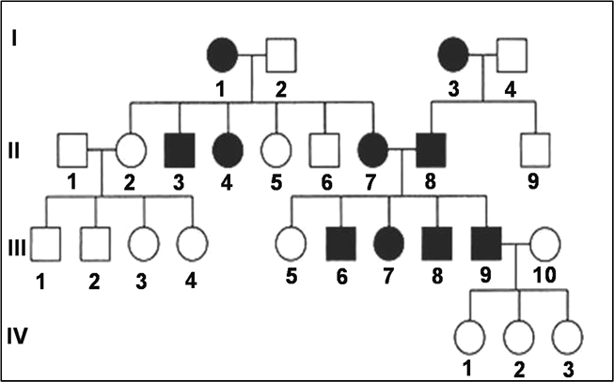

b)

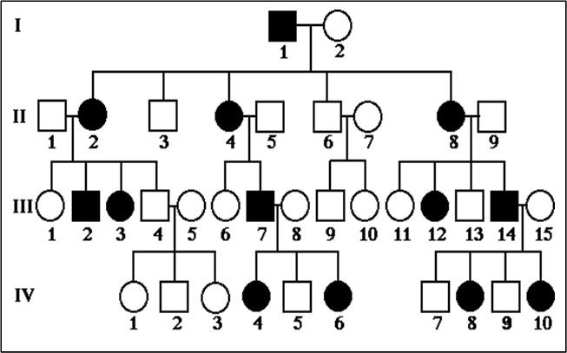

5. U mitotických chromozomů lymfocytů periferní krve bylo provedeno G-pruhování. Z přiložené mikrofotografie těchto chromozomů sestavte normální lidský karyotyp (muže nebo ženy).

Klasifikace lidských chromozomů do skupin A - G:

- A (1 až 3): velké metacentrické

- B (4 až 5): velké submetacentrické

- C (6 až 12, X): středně velké metacentrické nebo submetacentrické

- D (13 až 15): středně velké akrocentrické
se satelity

- E (16 až 18): relativně krátké metacentrické nebo submetacentrické

- F (19 až 20): krátké metacentrické

- G (21 až 22, Y): krátké akrocentrické
se satelity (Y satelity nemá)

Genealogické symboly
